**第二次实验内容，实验三和实验四通过仿真软件来完成实验，撰写实验报告。**之前没有使用过仿真软件的同学建议采用容易上手、功能强大的TINA软件进行仿真，使用过的同学可以选择自己熟悉的软件进行仿真。

TINA软件是TI公司免费提供的，该软件的安装源文件可以通过以下方式获得。首先，在浏览器中输入网址“http://www.ti.com.cn/tool/cn/tina-ti”，下载TINA软件的中文简体版。图标如下图所示。

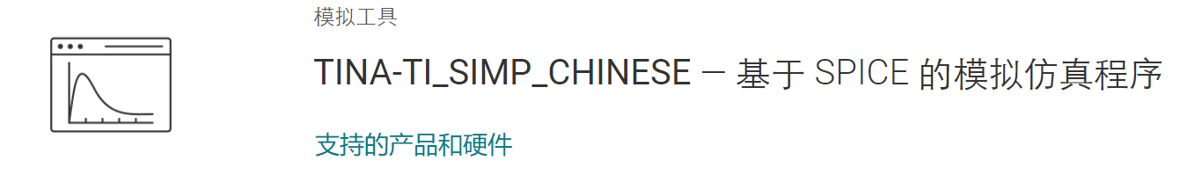

通过注册就能够下载到TINA-TI的源文件，按照向导安装完成后，就可以使用软件对电路进行仿真了。

实验三和实验四**均需计算理论值**，而所有实测数据，包括叠加定理实验电路参数、戴维南定理中开路电压值、短路电流值、戴维南定理实验电路参数、受控源的输出参数等等，均可以通过仿真得到。所以，**实验报告中，主要实验内容、步骤和数据均应配有仿真软件截图佐证。数据分析则基于仿真结果进行分析。**

实验三和实验四的实验报告仍提交至邮箱circuit_exp@126.com，请同学们完成后将两个文件一次性提交。提交命名分别为：学号+姓号+课程序号+实验报告。例如：1111111张小小1323实验三实验报告。为了避免word打开版本不同出错，建议同学们转成pdf格式。

**考虑到各个实验班理论课进度，以及自学仿真软件的难度，实验报告提交截止日期为4月5日（含）。**TINA软件是一款非常实用、应用广泛的仿真软件，希望同学们认真学习参考资料并加以练习。